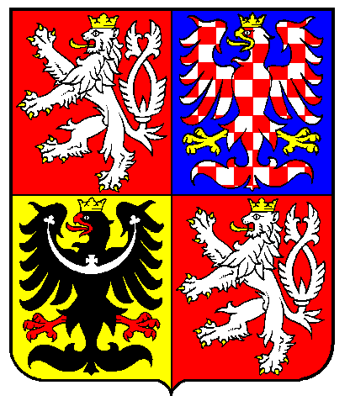 | 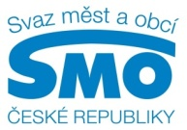  Ministerstvo financí  Oddělení Vnější vztahy a komunikace  Michal Žurovec, mobil: 725 901 655  Svaz měst a obcí ČR  Mediální zastoupení  Štěpánka Filipová, mobil: 724 302 802

10. března 2017

Metodické příklady Ministerstva financí k elektronické evidenci tržeb pomohou nejen městům a obcím

Sérii příkladů, kdy se má a kdy se nemusí vést elektronická evidence tržeb (EET), dnes vydá Ministerstvo financí ve spolupráci s Finanční správou. Odpovídá na otázky měst a obcí i dalších subjektů, které s EET souvisí. Informace zazněly na dnešním jednání ministra financí Andreje Babiše s předsedou Svazu měst a obcí ČR Františkem Luklem.

„Je velký rozdíl mezi hlavní činností spolků a jejich drobnou nepodnikatelskou činností,“ říká ministr financí Andrej Babiš a dodává: „Zjednodušeně: nepodnikatelské činnosti spolků se vedení EET netýká. Konkrétně: když například hasiči jednou za rok pořádají ples, EET vést nemusí. Pokud by je však organizovaly jednou týdne, situace by byla jiná.“

Konkrétní modelové příklady budou dnes k dispozici na www.etrzby.cz. Svaz města obcí ČR je velmi vítá, z měst a obcí má k EET řadu dotazů. Podrobnosti jsou rovněž v metodice Finanční správy, kterou organizace připravila v reakci na praktické zkušenosti s EET, která funguje od loňského roku. Ministerstvo financí i Finanční správa vyhotovily už na 40 000 posouzení k EET a odpověděly na tisíce dotazů, které s elektronickou evidencí tržeb souvisí. V této podpoře chtějí pokračovat.

„Pro nás je naprosto zásadní, aby pomůcka byla srozumitelná, pochopitelná pro laiky. Ministerstvo financí a Finanční správa nás ujistily, že tomu tak je a také, že budou nadále odpovídat na otázky z dané oblasti, poskytovat metodickou pomoc a reagovat na praktické zkušenosti s EET,“ říká předseda Svazu měst a obcí ČR František Lukl.

Tzv. „převlečené“ spolky bude Ministerstvo financí a Finanční správa potírat, aby činnost skutečných obecně prospěšných organizací nedegradovaly a nepoškozovaly jejich dobré jméno. Pro stát i samosprávy je zásadní podpora spolkové činnosti jako služby občanům, kterou lidé chtějí a potřebují, a která vede k tomu, že mají lepší vztah k místu, kde žijí.

Mluvilo se také o návrhu Libereckého kraje na zvýšení podílu z DPH v rámci RUD na úroveň domluvenou před důchodovou reformou, tedy na 23,58 %. Ten by měl jít do 2. čtení v Poslanecké sněmovně. Svaz měst a obcí ČR ho podporuje a o to stejné požádal ministra financí. Resort se chce ve spolupráci se samosprávami věnovat také zákonu o rozpočtové odpovědnosti. Včera k němu senátoři podali ústavní stížnost, ministerstvo je nakloněno novele právního předpisu. Také by ve spolupráci se Svazem měst a obcí ČR chtělo uspořádat vzdělávací akce, které aplikaci zákona vysvětlí. Rovněž by se, a to příští čtvrtek, mělo uskutečnit jednání se starosty obcí, které mají významné příjmy z loterií. S cílem vysvětlit situaci v dané oblasti a nastavit rozumný model akceptovatelný pro stát. Tak aby hazard byl pod veřejnou kontrolou a nepřesouval se do šedé zóny.

